## HTML <iframe> 标签

iframe 元素会创建包含另外一个文档的**内联框架**（即行内**框架**）

属性：

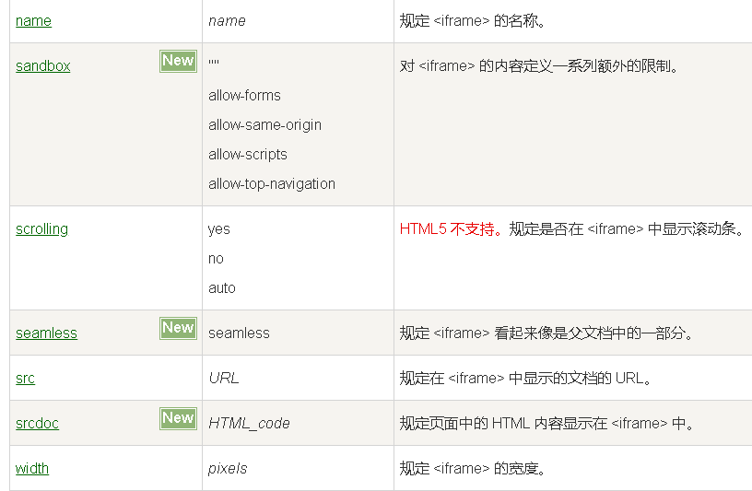

通过当前的window.frames 可以获取当前window窗口中的iframe

<!DOCTYPE html>

<html>

<head>

<meta charset="utf-8">

<title>菜鸟教程(runoob.com)</title>

</head>

<body>

<p>点击按钮修改第一个 iframe 的 src 值 (索引为 0)。</p>

<button onclick="myFunction()">点我</button>

<br><br>

<iframe src="https://c.runoob.com"></iframe>

<iframe src="https://m.runoob.com"></iframe>

<script>

function myFunction() {

window.frames[0].location = "https://www.runoob.com";

}

</script>

</body>

</html>

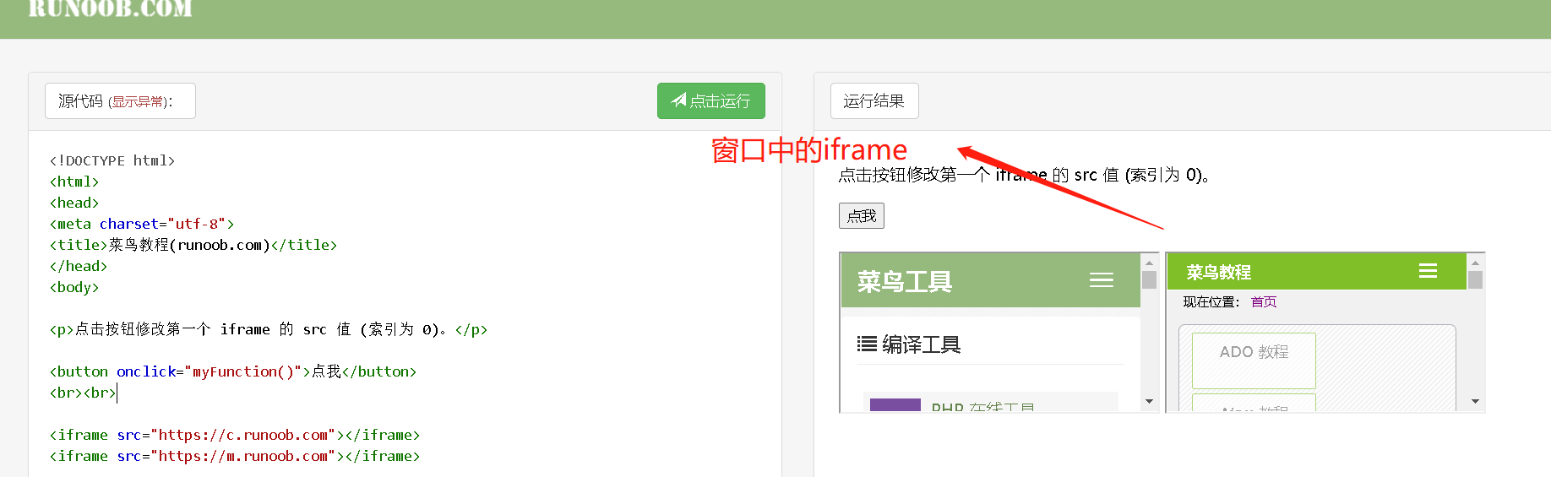

## 窗口window

Window就是当前操作的是哪个窗口对象那么window就是谁；

如果是iframe页面里面的js那么window指的是iframe里面的窗口；【iframe等于A窗口加载了别的窗口；所以A窗口里面还有子window对象window.frames如上面】

如果是通过open() 方法用于打开一个新的浏览器窗口或查找一个已命名的窗口。那么 newWindow=window.open(URL,name,specs,replace); newWindow就是新打开的窗口window；

